МІНІСТЕРСТВО ОСВІТИ І НАУКИ УКРАЇНИ
НАВЧАЛЬНО-НАУКОВИЙ КОМПЛЕКС
«ІНСТИТУТ ПРИКЛАДНОГО СИСТЕМНОГО АНАЛІЗУ»
НАЦІОНАЛЬНОГО ТЕХНІЧНОГО УНІВЕРСИТЕТУ УКРАЇНИ
«КИЇВСЬКИЙ ПОЛІТЕХНІЧНИЙ ІНСТИТУТ ІМЕНІ ІГОРЯ СІКОРСЬКОГО»
КАФЕДРА МАТЕМАТИЧНИХ МЕТОДІВ СИСТЕМНОГО АНАЛІЗУ

Практична робота №4
з курсу «Комп'ютерні мережі»

Виконав студент 3 курсу
групи КА-72
Бойко Павло
Прийняв Кухарєв С.О.

Київ – 2020 р.

Контрольні запитання:
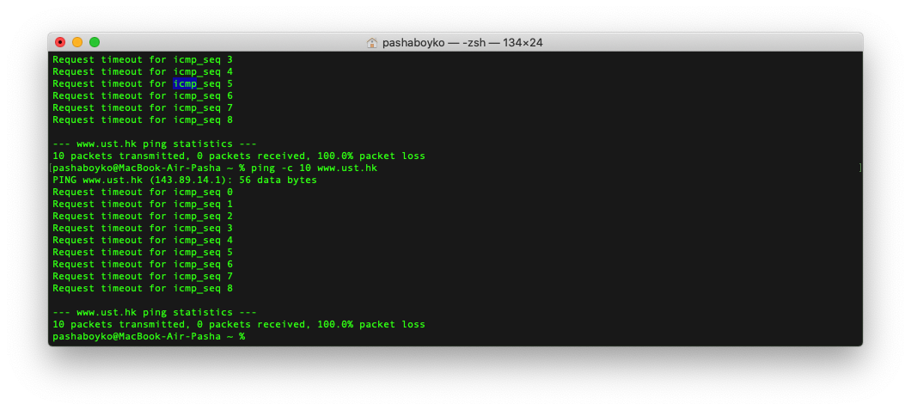
1. Які IP адреси вашої та цільової робочих станцій?
Src: 192.168.0.106
Dst: 143.89.14.1

2. Чому ICMP пакет не вказує/використовує номери вихідного та цільового портів?

Тому що протокол ICMP не є транспортним протоколом, що орієнтованим на з'єднання. Це протокол мережевого рівня.
3. Дослідіть один з пакетів запитів ICMP. Які тип та код зазначені у цьому пакеті? Скільки байтів займають поля контрольної суми, номера послідовності та ідентифікатору?
Type: 8 (Echo (ping) request)
Code: 0

Контрольна сума – 2 байти
Номера послідовності – 2 байти
Номера ідентифікатору – 2 байти

4. Дослідіть відповідний пакет з відповіддю на пакет із пункту 3. Які тип та код зазначені у цьому пакеті? Які інші поля має цей пакет? Скільки байтів займають поля контрольної суми, номера послідовності та ідентифікатору?
Відповіді немає. Якби була отримана, тип змінився б на 0 (Echo (ping) reply), додалось поле Response time, розмір такий самий.

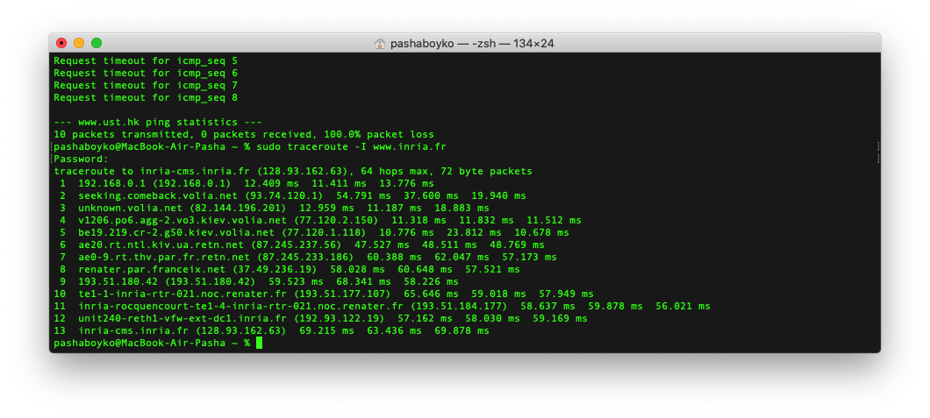

5. Які IP адреси вашої та цільової робочих станцій?
Src: 192.168.
Dst: 128.93.162.63

6. Який номер протоколу IP використовується програмою?
Internet Protocol Version 4

7. Чи відрізняється пакет із запитом програми traceroute від пакету із запитом програми ping? Якщо так, наведіть приклади.
Ні, не відрізняються.

8. Проаналізуйте пакет ICMP з повідомленням про помилку. Чи є у ньому деякі додаткові поля, які не зазначаються у повідомленні з підтвердженням. Якщо є – які саме поля і яку інформацію вони вміщують?
Type: 11 (Time-to-live exceeded)
Code: 0 (Time to live exceeded in transit)

9. Проаналізуйте три останні відповіді протоколу ICMP, які отримала ваша робоча станція. Як ці пакети відрізняються від пакетів з повідомленням про помилку? Чому вони відрізняються?
Type: 0 (Echo (ping) reply)
Вони відрізняються тим, що ніколи не дійшли до місця призначення; їх скинули.
10. Знайдіть етап ретрансляції повідомлень з найбільшою середньою затримкою. Чи є можливість оцінити географічну відстань між маршрутизаторами на цьому етапі?
6 ae20.rt.ntl.kiv.ua.retn.net (87.245.237.56) 47.527 ms 48.511 ms 48.769 ms
7 ae0-9.rt.thv.par.fr.retn.net (87.245.233.186) 60.388 ms 62.047 ms 57.173 ms

Між Києвом та Парижом

Висновки:

У даній лабораторній роботі, за допомогою середовища захоплення та аналізу пакетів Wireshark, я ознайомилась зі структурою мережевого протоколу ICMP, що входить в стек протоколів TCP/IP. Перша команда не отримала відповіді, тому відповіді довелось відповідати на основі знайдених прикладів з інтернету. Ознайомився з деякими типами запитів та розглянув поля.

